RaP – Hrana in prehranjevanje (od 30.3. do 3.4.2020)
POZDRAVLJENI MOJI KUHARJI!
KAKO STE KAJ? UPAM, DA STE ZDRAVI IN STE ŽE KAJ DOBREGA PRIPRAVILI, SKUHALI ALI KAKO DRUGAČE UŽIVATE V KUHINJI. STE TUDI MAMICE ZA NJIHOV PRAZNIK PRESENETILI?
PA ZAČNITE JUTRO S KOZARCEM NARAVNEGA POMARANČNEGA SOKA, KI VAS BO OSVEŽIL, PREBUDIL IN VAM DAL MOČ TER POTREBNE VITAMINE.
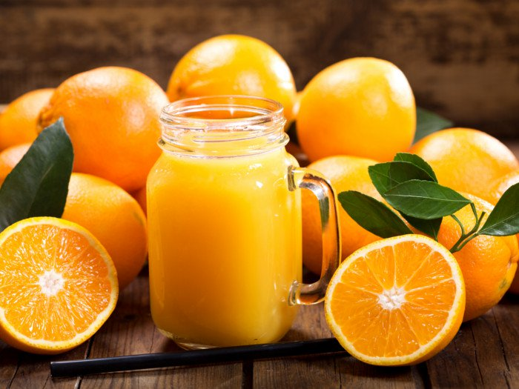
POTREBUJETE ŠTIRI POMARANČE, KI JIH RAZREŽETE (mlajšim pomagajte starši ali starejše sestrice ali bratci) NA POLOVICE IN JIH OŽAMITE. ŠE BOLJŠE JE, ČE IMATE OŽEMALNIK CITRUSOV, TAKO VAM BO OSTALA SAMO LUPINA. SOK SI NALIJTE V KOZAREC IN NA ZDRAVJE!
Tudi sama si vsako jutro naredim slasten pomarančni sok in vam povem, da ni boljše pijače za dobro jutro.
Če slučajno doma nimate trenutno pomaranč, nič hudega, ko jih boste imeli, si boste pripravili. Velja?
Naslednji teden bo pa obarvan »velikonočno in malo bolj začinjeno«. Zato vam mlajšim sedaj ponujam bolj lahkotne in zdrave recepte. Starejšim pa tradicionalne jedi, ki so značilne za naš kraj in jih boste lahko pripravili, saj tudi sestavine niso zahtevne in jih gotovo imate doma.
Zelo bom vesela, če mi napišete ali pošljete kakšno fotografijo z vašimi mojstrovinami. Vem, da ste pravi mojstri na tem področju, saj me vedno znova presenečate in sem ponosna na vas.
Kuhajte in ostanite zdravi.
Učiteljica Jasna

VEM, KAJ JEM IN KAKO JEM – 1. r
PONUJAM VAM NEKAJ ZDRAVIH PRIGRIZKOV, KI SI JIH BOSTE LAHKO PRIPRAVILI IN ŠE Z VEČJIM VESELJEM POJEDLI. SEVEDA BOSTE POTREBOVALI POMOČNIKA, S KATERIM BOSTA SKUPAJ UŽIVALA V JEDEH. LAHKO SI PA (ČE VAM ČAS DOPUŠČA) DELO DRUŽINSKO RAZDELITE IN SE POTEM SKUPAJ POGOSTITE.
Na tej spletni povezavi jih boste našli: http://okusno.je/priloznostno/hrustljavi-prigrizki-za-solarje.html

MALČKI HIGIENOZNALČKI 2. r
Tudi za vas imam recepte z zdravimi prigrizki, ki se vam bodo v teh dneh še kako prilegli.
Preglejte in naj vam starši pomagajo pri izbiri in pripravi.
http://okusno.je/priloznostno/hrustljavi-prigrizki-za-solarje.html
Predno boste začeli s pripravo, si ne pozabite umiti rok in skrbno oprati sadja ali zelenjave.
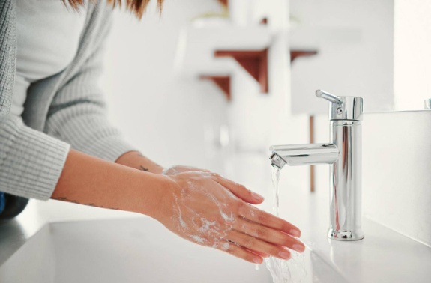

MALI KUHARJI 2. in 3.r
Ker zelo radi pečete, vam ponujam našo tradicionalno jed VLEJVANKO. Nekoč so jo pekli s sedenim mlekom (ker so imeli krave skoraj pri vsaki hiši), sedaj pa namesto tega, damo navadni jogurt.

VLEJVANKA S SEDENIM MLEJKOM
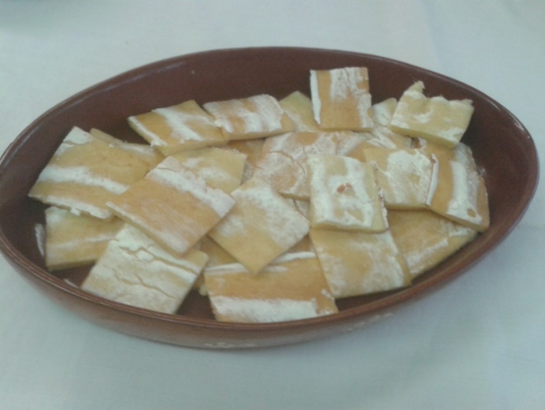
Vlejvanka se je največkrat pekla ob večerih, zlasti, ko so dobili kakšen obisk. Včasih se je spekla tudi za kosilo zraven juhe. Pekli so jo, kadar so imeli čas, voljo in sestavine. Pekli so jo v zahvalo za pomoč pri raznem delu. Največkrat so pekli vlejvanko iz pšenične moke, saj so imeli pšenice največ.
Tudi vi si s slastno vlejvanko pričarajte in polepšajte
dan. Pa dober tek!

Sestavine:
6 navadnih jogurtov
2 jajci
½ žličke soda bikarbone
6 žlic sladkorja
11 zvrhanih žlic moke
1 mala kisla smetana za mazanje in
kristalni sladkor
Postopek:
- Jogurte, jajci, sodo bikarbono, sol, sladkor in moko zmešamo v plastični posodi, da nastane gladka masa.
- Maso zlijemo v pekač in pečemo na 200 ºC.
- Pečemo od 20 do 30 minut.
- Po končani peki na vrh sladice namažemo kislo smetano in posipamo s kristalnim sladkorjem.

VELIKI KUHARJI – 4. in 5. r
Vam pa ponujam tudi zelo staro jed, ki so jo nekoč pripravljale vaše babice in prababice. Mogoče jo tudi mame? Če ne, nič hudega. Sedaj je priložnost, da jo poskusite še vi. Meni so najboljši makovi. Pa vam? To mi boste pa lahko napisali ali kakšno fotografijo poslali. Velja?

MASTNI KÜLNJI:
Jed izvira že od nekdaj. Kuhali so jo, ko so šli na travnik kosit travo. Hčere, sinovi in stari starši so kosili, žene so jim pa prinesle oz. pripeljale na travnik külnje. Če so bili otroci posebej pridni, so dobili makove külnje.

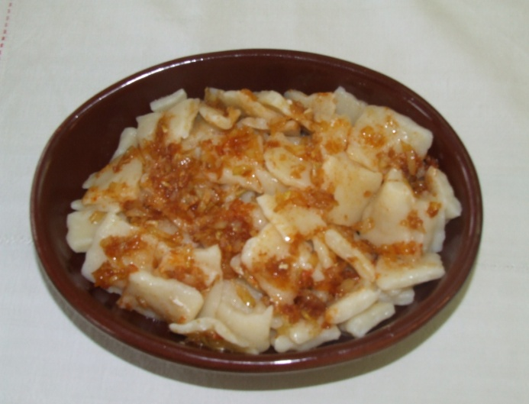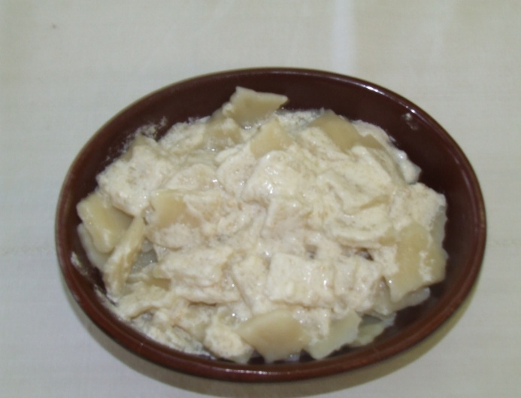

Sestavine: | Priprava:
½ kg moke  1 žlica soli  4 dcl mlačne vode  Preliv:  2 žlici masti  1 čebulo (drobno narezano) | Umesino testo iz moke, soli in mlačne vode. Testo razvaljamo ter narežemo na majhne kocke. V soljeni vreli vodi narezane kocke skuhamo. Lahko jih tudi trgamo. Naredimo zabelo: Mast raztopimo, dodamo na drobno narezano čebulo in jo zarumenimo ter preliv prelijemo po külnjih.  Külnji so lahko mastni, orehovi, makovi, zeljovi in vrnjovi.

MINI MASTER ŠEF – od 6. do 8. razreda
Ker ste najstarejša kuharska skupina, imate najzahtevnejši izziv. Pripraviti tradicionalno jed, ki je nepogrešljiva za naš kraj. Ste uganili? Super!
Sedaj pa veselo na delo. Pa še skleda solate. Boljšega ni.
Mogoče imate vi še boljši recept. Tudi ta je odličen. Res bi rada kakšno fotografijo vaše specialitete.
https://www.kulinarika.net/recepti/priloge/prekmurski-dodoli-d-d-li-/10702/
